VENDIM
Nr. 379, datë 19.12.2025

PËR MIRATIMIN E STRATEGJISË SË KOMUNIKIMIT TË KËSHILLIT TË LARTË TË PROKURORISË 2025–2030

Bazuar në nenet 149, pika 1, dhe 149/a të Kushtetutës; në nenet 164, 166, 189, pika 1, germa “ç”, dhe 190, të ligjit nr. 115/2016, “Për organet e qeverisjes së sistemit të drejtësisë”, të ndryshuar; me propozim të grupit të punës, sipas relacionit nr. 3327, datë 19.12.2205, Këshilli i Lartë i Prokurorisë
VENDOSI:

1. Miratimin e Strategjisë së Komunikimit të Këshillit të Lartë të Prokurorisë 2025–2030, sipas tekstit bashkëlidhur.
2. Ky vendim hyn në fuqi menjëherë dhe publikohet në faqen zyrtare të internetit të Këshillit.
U shpall në Tiranë sot më 19.12.2025.

KRYETAR
Mirela Bogdani

STRATEGJIA
E KOMUNIKIMIT TË KËSHILLIT TË LARTË TË PROKURORISË
2025–2030

PASQYRA E LËNDËS
Hyrje
Metodologjia
Baza ligjore dhe kufizimet
Kapitulli 1 – Qëllimi i Strategjisë
2. Objektivat e Strategjisë
3. Mekanizmat për përmbushjen e objektivave
4. Targetgrupi i synuar
Kapitulli 2 – Llojet dhe parimet e komunikimit
4. Parimet udhëheqëse
Kapitulli 3 – Komunikimi i brendshëm
1. Komunikimi horizontal brenda departamenteve
2. Komunikimi vertikal ndërmjet niveleve hierarkike
3. Bashkëpunimi me Prokurorinë e Përgjithshme
Kapitulli 4 – Komunikimi i jashtëm
1. Objektivat e komunikimit të jashtëm
2. Komunikimi me median
3. Mekanizmat për komunikim me median
4. Komunikimi me publikun
5. Kanalet e komunikimit me publikun
6. Mekanizmat për komunikim me publikun
7. Komunikimi me palët e treta
8. Qasja proaktive dhe Programi i Transparencës
Kapitulli 5 – Komunikimi në kohë krize
1. Protokollet e komunikimit në kohë krize
Kapitulli 6 – Komunikimi digjital dhe rrjetet sociale
1. Platforma digjitale dhe faqja zyrtare
2. Përdorimi i rrjeteve sociale
3. Siguria dhe etika në komunikimin digjital
Kapitulli 7 – Struktura Organizative e Komunikimit
1. Personat përgjegjës për komunikimin
2. Detyrat e personave përgjegjës
3. Detyrat e kryetarit të KLP-së dhe drejtuesit të zyrës së prokurorisë
4. Roli i prokurorit/anëtarit të medias
5. Detyrat e punonjësit të komunikimit
6. Mbështetja institucionale
Kapitulli 8 – Trajnimet profesionale
Kapitulli 9 – Risku dhe monitorimi i Strategjisë
1. Mekanizmat e monitorimit

HYRJE
Këshilli i Lartë i Prokurorisë (KLP), i krijuar në vitin 2018, përfaqëson një shtyllë themelore të sistemit të drejtësisë. Referuar Kushtetutës së Republikës së Shqipërisë (neni 149), KLP-ja garanton transparencën, llogaridhënien, pavarësinë, disiplinën, statusin dhe karrierën e prokurorëve të Republikës së Shqipërisë.
Këshilli i Lartë i Prokurorisë komunikon veprimtarinë e tij edhe përmes komunikimit institucional, duke u mbështetur në kompetencat e përcaktuara me ligj. Ky komunikim realizohet përmes njoftimeve dhe publikimeve zyrtare që sigurojnë transparencë ndaj publikut, deklaratave për shtyp, kur merren vendime me interes të gjerë, publikimeve audio të seancave plenare, raportimeve vjetore para Kuvendit mbi gjendjen e sistemit të prokurorisë, si dhe bashkëpunimit të vazhdueshëm me institucionet e tjera të drejtësisë nëpërmjet shkresave zyrtare, mbledhjeve dhe marrëveshjeve ndërinstitucionale.
Gjatë pesë vjetëve të parë të funksionimit (2018–2023), KLP-ja u përball me sfida të rëndësishme që lidhen me ngritjen e strukturave të reja, krijimin e mekanizmave të llogaridhënies dhe forcimin e pavarësisë institucionale.
Duke u mbështetur mbi këtë përvojë, Strategjia e Komunikimit për periudhën 2025–2030 synon të ofrojë një vizion afatgjatë mbi mënyrën se si KLP-ja do të ndërveprojë me qytetarët, median dhe aktorët e tjerë shoqërorë, me qëllim forcimin e transparencës dhe të besimit publik te sistemi i prokurorisë.
METODOLOGJIA
Hartimi i kësaj Strategjie është rezultat i një procesi të gjerë analize, konsultimi dhe harmonizimi me praktikat dhe rekomandimet ndërkombëtare. Procesi u zhvillua në disa hapa, duke filluar me shqyrtimin e kuadrit ligjor kombëtar, që rregullon funksionimin e prokurorisë, si dhe legjislacionin mbi të drejtën e informimit dhe mbrojtjen e të dhënave personale.
U organizuan një sërë takimesh me grupe interesi, përfshirë median, organizatat e shoqërisë civile, dhe përfaqësuesit e institucioneve të tjera të drejtësisë. Gjatë këtyre takimeve u identifikuan sfidat kryesore në komunikim me median dhe pritshmëritë e publikut.
Një pjesë e rëndësishme në hartimin e kësaj Strategjie ka qenë edhe ekspertiza e ofruar nga ekspertët ndërkombëtarë të programit EU 4JUSTICE, mbi standardet e komunikimit dhe rolin e burimeve të hapura në forcimin e transparencës. OSBE-ja dha, gjithashtu, mbështetje mbi mënyrat për të garantuar komunikim të paanshëm dhe të aksesueshëm për të gjitha palët.
Strategjia është ndërtuar duke pasur parasysh direktivën (BE) 2019/1024 për të dhënat e hapura dhe informacionin e sektorit publik, si dhe ligjin nr. 33/2022, “Për të dhënat e hapura dhe ripërdorimin e informacionit të sektorit publik”.
Gjithashtu, u analizuan praktikat e deritanishme të KLP-së në fushën e komunikimit, ku u evidentuan, si sukseset, ashtu edhe boshllëqet.
Përmes këtij procesi u përcaktua nevoja për një strategji afatmesme dhe gjithëpërfshirëse, e cila jo vetëm adreson sfidat aktuale, por krijon edhe bazat për komunikim të qëndrueshëm, të standardizuar dhe të hapur deri në vitin 2030.
BAZA LIGJORE DHE KUFIZIMET
1. Kushtetuta:
Kushtetuta e Republikës së Shqipërisë.
2. Ligjet:
Ligji nr. 97/2016, “Për organizimin dhe funksionimin e Prokurorisë në Republikën e Shqipërisë”;
Ligji nr. 115/2016, “Për institucionet e qeverisjes së sistemit të drejtësisë”;
Ligji nr. 119/2014, “Për të drejtën e informimit”
Ligji nr. 9887, datë 10.3.2008, “Për mbrojtjen e të dhënave personale”;
Ligji nr. 33/2022, “Për të dhënat e hapura dhe ripërdorimin e informacionit të sektorit publik”.
3. Aktet nënligjore:
Rregullorja “Për komunikimin e Këshillit të Lartë të Prokurorisë me median”;
Rregullorja mbi organizimin dhe funksionimin e brendshëm të KLP-së.
4. Udhëzime:
P.P, “Udhëzime të përgjithshme për marrëdhëniet me publikun” nr. 1/2019.
5. Instrumente ndërkombëtare rekomanduese:
Rekomandimet e Komitetit të Ministrave të Këshillit të Evropës për Shtetet Anëtare: Rec(2000)19 dhe Rec(2012)11 mbi rolin e prokurorit;
Rec(2003)13 mbi shpërndarjen e informacionit përmes medias, në lidhje me procedurat penale; Rec(2010)12 mbi gjyqtarët: pavarësia, efektiviteti dhe llogaridhënia.
Raporti i ENCJ 2017–2018, “Besimi publik dhe imazhi gjyqësor”, miratuar në Lisbonë më 1 qershor 2018.
Mendimet e Këshillit Konsultativ të Gjyqtarëve Evropianë (CCJE):
nr. 7(2005), Drejtësia dhe Shoqëria;
nr. 14(2011), Drejtësia dhe teknologjia e informacionit (IT); nr. 25(2022), Mbi lirinë e shprehjes së gjyqtarëve.
KUFIZIMET LIGJORE
Strategjia thekson qartë se komunikimi publik i KLP-së duhet të respektojë disa kufizime ligjore të panegociueshme:
1. Sekreti hetimor – Çdo informacion që lidhet me çështje hetimore nuk mund të publikohet në mënyrë që të dëmtojë procesin apo provat.
2. Parimi i prezumimit të pafajësisë – Deklaratat publike nuk mund të paraqesin si fajtor persona që janë ende nën hetim ose gjykim.
3. Mbrojtja e të dhënave personale – Të dhënat e viktimave, dëshmitarëve apo palëve të treta duhet të mbeten të mbrojtura.
4. Mosdiskriminimi dhe gjuha etike – Komunikimi duhet të shmangë çdo lloj gjuhe denigruese, diskriminuese ose paragjykuese.
5. Siguria kombëtare – Informacioni publik i dhënë nga KLP-ja nuk duhet të cenojë interesat thelbësorë të sigurisë kombëtare, si, p.sh., operacionet e ndjeshme, hetimet e lidhura me terrorizmin, apo çështje që lidhen me mbrojtjen e vendit.
6. Jeta private – Komunikimi publik duhet të respektojë jetën private të individëve, duke shmangur publikimin e të dhënave që prekin sferën personale të tyre, përveç rasteve kur kjo është e domosdoshme dhe e parashikuar nga ligji.

KAPITULLI 1
QËLLIMI I STRATEGJISË

Qëllimi i Strategjisë së Komunikimit të Këshillit të Lartë të Prokurorisë (KLP) për periudhën 2025–2030 është të krijojë një kuadër të qartë e gjithëpërfshirës për transparencën dhe ndërveprimin me publikun, median dhe aktorët e tjerë të interesuar. Strategjia synon të forcojë besimin e qytetarëve në sistemin e drejtësisë, duke garantuar që komunikimi të jetë i standardizuar, i unifikuar dhe i mbështetur mbi parime ligjore.
Kjo Strategji ka për qëllim si më poshtë vijon:
- Të garantojë që qytetarët të kenë akses të plotë në informacion përmes publikimit proaktiv të të dhënave në formate të hapura¹;
- Të modernizojë mënyrën e përgjigjes së KLP-së ndaj kërkesave të medias dhe shoqërisë civile;
- Të krijojë një sistem të koordinuar komunikimi të brendshëm, që rrit efikasitetin dhe koherencën e mesazheve;
- Të vendosë mekanizma monitorimi dhe vlerësimi për të matur ndikimin e komunikimit institucional mbi perceptimin e publikut.
Në këtë kuadër, komunikimi shihet jo vetëm si një mjet për të informuar, por edhe si një instrument për të ndërtuar legjitimitetin demokratik dhe për të forcuar llogaridhënien publike të sistemit të prokurorisë.
OBJEKTIVAT E STRATEGJISË
- Të forcojë besimin e publikut duke siguruar transparencë, besueshmëri dhe angazhim efektiv, përmes praktikave strategjike të medias;
- Të promovojë aksesueshmërinë, përgjegjshmërinë dhe integritetin e një institucioni;
- Të krijojë ura komunikimi mes institucionit dhe palëve të treta, jo vetëm publik, por edhe shoqërisë civile dhe instanca të tjera ligjzbatuese me të cilat KLP-ja bashkëpunon si Prokuroria e Përgjithshme, e ndjekur nga Këshilli i Lartë Gjyqësor, Shkolla e Magjistraturës, Ministria e Drejtësisë dhe projektet e asistencës ndërkombëtare etj.
- Të promovojë sundimin e ligjit, duke rritur ndërgjegjësimin e publikut se aktivitetet e paligjshme do të vlerësohen në procedurat prokuroriale;
- Të lehtësojë kuptimin e publikut mbi procedurat e sistemit të prokurorisë;
- Të lehtësojë procedurat e përditshme, duke ndihmuar në prezantimin e rolit të tyre në zhvillimin e këtij sistemi përmes komunikimit me publikun.
- Të informojnë mbi procedurat dhe vendimet që kanë të bëjnë me çështjet me interes publik ose rëndësi ligjore;
- Të hedhë poshtë informacionet e pavërteta dhe të informojë drejt mbi reagimet ndaj sistemit të prokurorisë;
- Të komunikojë në mënyrë proaktive në përgjigje të rrezikut të reputacionit;
- Të standardizojë procesin e komunikimit (brenda dhe jashtë institucionit), sipas praktikave të Bashkimit Evropian.
MEKANIZMAT PËR PËRMBUSHJEN E OBJEKTIVAVE
- Transparenca: informimi i institucionit udhëhiqet nga parimi i “hapjes së informacionit”.
- Detyrimi për të publikuar: organet publike kanë detyrimin të publikojnë informacionin kryesor.
- Fusha e kufizuar e përjashtimeve: përjashtimet nga e drejta për akses në informacion duhet të jenë të qarta dhe të përcaktuara ngushtë, si dhe të përcaktojnë mirë kufizimet që lidhen me interesin publik.
- Integriteti: të respektohen standarde të larta etike në të gjitha mesazhet dhe ndërveprimet për të forcuar besueshmërinë dhe paanësinë.
- Lehtësimin e aksesit: kërkesat për informacion duhet të përpunohen shpejt dhe në mënyrë të drejtë, dhe duhet të jetë i disponueshëm një rishikim i pavarur për çdo refuzim.
- Përgjegjshmëria: të krijohen kanale për komunikim dypalësh që lejojnë kontributin e publikut dhe reagime në kohë për të treguar angazhimin e KLP-së për të dëgjuar dhe adresuar shqetësimet
- Profesionalizmi: të ruhet një komunikim i qëndrueshëm dhe me cilësi të lartë që reflekton autoritetin e KLP-së.
- Inovacioni: të përqafohen teknologjitë dhe strategjitë moderne të komunikimit për të qëndruar në një hap me kohën dhe për të arritur në mënyrë efektive audienca të ndryshme.
- Bashkëpunimi: të bashkëpunohet me mediat, shoqërinë civile dhe palë të tjera për të amplifikuar përpjekjet e komunikimit dhe për të krijuar një zë të bashkuar për sistemin e prokurorisë.
TARGETGRUPI I SYNUAR:
- Qytetarët;
- Media;
- Prokuroria e Përgjithshme;
- Prokuroritë;
- Gjykatat;
- Këshilli i Lartë Gjyqësor (KLGJ);
- Shkolla e Magjistraturës;
- Ministria e Drejtësisë;
- Organizatat joqeveritare;
- Partnerët ndërkombëtarë.

KAPITULLI 2
LLOJET DHE PARIMET E KOMUNIKIMIT

Komunikimi institucional i Këshillit të Lartë të Prokurorisë (KLP) përfshin një gamë të gjerë formash dhe metodash, të cilat duhet të përdoren në mënyrë të kombinuar dhe të koordinuar për të siguruar transparencë, efikasitet dhe koherencë.
Strategjia 2025–2030 përcakton qartë se komunikimi nuk është një veprimtari e rastësishme, por një proces i strukturuar që mbështet funksionimin e institucionit dhe ndërtimin e besimit të publikut. Komunikimi i KLP-së do të bazohet në 3 (tri) shtylla kryesore të tij; komunikimi i brendshëm, komunikimi i jashtëm dhe komunikimi në kohë krize. Të tria këto kategori do të integrohen në mënyrë organike edhe me zhvillimet e fundit teknologjike dhe qasjen e institucionit me masmedian.
Parimet që udhëheqin komunikimin institucional janë:
1. Transparenca – Garantimi i aksesit publik në informacionin zyrtar, përmes publikimit të rregullt dhe proaktiv të të dhënave.
2. Saktësia dhe objektiviteti – Informacioni i publikuar të jetë i verifikuar dhe i balancuar, në përputhje me parimin e prezumimit të pafajësisë.
3. Qasja e barabartë – Të gjitha mediat dhe palët e interesuara të trajtohen në mënyrë të barabartë, duke respektuar standardet e mosdiskriminimit.
4. Gjuha e qartë dhe e kuptueshme – Komunikimi të jetë i thjeshtë, i kuptueshëm dhe i aksesueshëm për qytetarët.
5. Integrimi i burimeve të hapura – Të dhënat të publikohen në përputhje me kuadrin ligjor për të dhënat e hapura dhe ripërdorimin e informacionit të sektorit publik.
6. Kohëshmëria – Informacioni të përcillet në kohën e duhur për të shmangur dyshimet dhe keqinterpretimet.

KAPITULLI 3
KOMUNIKIMI I BRENDSHËM

Komunikimi i brendshëm përbën një nga prioritetet strategjike të Këshillit të Lartë të Prokurorisë (KLP) për periudhën 2025–2030, pasi është parakusht për transparencë institucionale.
Komunikimi horizontal brenda departamenteve
Komunikimi horizontal, i cili zhvillohet ndërmjet njësive dhe departamenteve të brendshme, është themelor për ndarjen e informacionit dhe për zhvillimin e një kulture bashkëpunuese.
Komunikimi vertikal ndërmjet niveleve hierarkike
Komunikimi vertikal, nga drejtuesit tek stafi dhe anasjelltas, është jetik për të garantuar që informacioni të shpërndahet në kohë dhe në mënyrë efikase. Strategjia parashikon ngritjen e një sistemi të strukturuar komunikimi, i cili përcakton qartë rrjedhën e informacionit.
Në këtë kuadër, do të përcaktohen qartësisht rolet dhe përgjegjësitë e çdo niveli organizativ, në mënyrë që komunikimi të jetë i adresuar dhe i përpunuar nga personat ose njësitë përkatëse, pa mbivendosje apo boshllëqe.
Bashkëpunimi me Prokurorinë e Përgjithshme
Një element i veçantë i komunikimit të brendshëm është koordinimi i rregullt me Prokurorinë e Përgjithshme. Edhe pse këto janë institucione të ndara kushtetuesisht, mungesa e komunikimit dhe harmonizimit praktik sjell fragmentim në sistem.
Për këtë arsye, Strategjia parashikon takime periodike dhe mekanizma të rregullt bashkëpunimi midis KLP-së dhe Prokurorisë së Përgjithshme, për të shkëmbyer të dhëna, për të harmonizuar statistikat dhe për të siguruar koherencë në politikat e sistemit të prokurorisë.

KAPITULLI 4
KOMUNIKIMI I JASHTËM

Komunikimi i jashtëm është ura që lidh Këshillin e Lartë të Prokurorisë (KLP) me shoqërinë, median dhe partnerët ndërkombëtarë. Ai nuk është vetëm një mjet për shpërndarjen e informacionit, por edhe një instrument për ndërtimin e besimit të publikut dhe forcimin e legjitimitetit të sistemit të drejtësisë.
Në periudhën 2025–2030, KLP-ja do të zhvillojë një Strategji gjithëpërfshirëse komunikimi të jashtëm, e cila synon të kalojë nga praktikat e fragmentuara dhe të rastësishme drejt një qasjeje të qëndrueshme, proaktive dhe të standardizuar, në përputhje me standardet më të mira të Bashkimit Evropian.
OBJEKTIVAT E KOMUNIKIMIT TË JASHTËM
Komunikimi i jashtëm do të ketë disa objektiva kryesorë:
- Rritjen e transparencës publike, duke e bërë informacionin të qartë, të aksesueshëm dhe të besueshëm;
- Forcimin e besimit të qytetarëve te drejtësia, duke treguar se KLP-ja është e hapur, e përgjegjshme dhe e ndjeshme ndaj nevojave të publikut;
- Krijimin e një imazhi institucional profesional dhe të qëndrueshëm, nëpërmjet menaxhimit të kujdesshëm të marrëdhënieve me median dhe partnerët;
- Respektimin e plotë të së drejtës për informim dhe implementimin e të dhënave të hapura, si tregues kyç i angazhimit ndaj transparencës.
KOMUNIKIMI ME MEDIAN
Media është partner strategjik në përçimin e mesazheve të KLP-së te publiku i gjerë. Ndërtimi i një marrëdhënieje të qëndrueshme dhe profesionale me të, e cila bazohet në akses të barabartë në informacion dhe në respektimin e kufizimeve ligjore, është parakusht për arritjen e një Strategjie të suksesshme me median dhe publikun.
Për të përmbushur misionin e informimit dhe përballuar sfidat, KLP-ja do të ketë në konsideratë faktin që media do të kërkojë gjithnjë:
- të ketë një lajm;
- të jetë e para/ekskluzive;
- të jetë transparente;
- të ketë akses sistematik;
- të mos pranojë një “jo” për përgjigje.
MEKANIZMAT PËR REALIZIMIN E KOMUNIKIMIT ME MEDIAN:
- Krijimi i një mekanizmi të centralizuar për komunikimin me median, përmes Njësisë së Komunikimit;
- Organizimi i takimeve periodike, ditë të hapura apo konferenca, për të shpjeguar vendime apo zhvillime të rëndësishme;
- Shpërndarja e njoftimeve dhe e materialeve informuese në formate të ndryshme (tekst, imazhe, video), për ta bërë informacionin më të kuptueshëm dhe më tërheqës;
- Komunikimi i vazhdueshëm me gazetarët, ku të qartësohen procedurat e marrjes së informacionit dhe kufijtë e komunikimit mbi çështje sensitive.
KOMUNIKIMI ME PUBLIKUN
Komunikimi me qytetarët do të jetë prioritet i veçantë i KLP-së. E drejta për informim do të shihet jo thjesht si një detyrim për t’iu përgjigjur kërkesave, por si një filozofi që e vë qytetarin në qendër të interesit publik. Përmes këtij komunikimi, KLP synon të informojë qytetarët në mënyrë të qartë, të shpejtë dhe të kuptueshme mbi rolin, funksionet dhe vendimmarrjen e tij.
KANALET E KOMUNIKIMIT ME PUBLIKUN
KLP-ja do të kanalizojë dhënien e informacionit në disa forma, si:
- Faqen zyrtare të internetit, e cila është edhe burimi kryesor i informacionit;
- Buletine Informative periodike, të cilat do të publikohen çdo muaj në shqip dhe anglisht;
- Materiale vizuale dhe digjitale, të cilat përbëjnë publikime multimediale që shpjegojnë në mënyrë të thjeshtë temat komplekse;
- Takime me publikun dhe forume të hapura, të cilat synojnë ndërveprim të drejtpërdrejtë me qytetarët;
- Rrjetet sociale, që janë edhe mekanizmi bashkëkohor më i përdorur për shpërndarjen e shpejtë të njoftimeve dhe për një komunikim interaktiv me qytetarët.
Mekanizmat për realizimin e komunikimit me publikun
- KLP-ja angazhohet në thjeshtësimin e mesazhit përmes komunikimi gjithëpërfshirës;
- Përfshihet më shumë në procese edukuese për publikun dhe qytetarët;
- Rrit prezencën në rrjetet sociale përmes komunikimit virtual;
- Kërkesa për informacion integrohet përmes një program i cili do të bëjë të mundur aksesin përmes formularëve online;
- Integron fotoraportimin në mediumet e komunikimit, ku aktivitetet, raportet vjetore dhe botimet, të cilat kanë në përbërje të tyre statistika, publikohen me imazhe, grafika etj.
- Përpilon reagime/deklarata në rastet e një interesi publik të shtuar.
KOMUNIKIMI ME PALËT E TRETA
Një element tjetër i rëndësishëm i komunikimit të jashtëm është ndërveprimi me partnerët institucionalë, organizatat e shoqërisë civile dhe organizmat ndërkombëtarë. Strategjia parashikon:
Shpërndarjen e njoftimeve dhe materialeve informuese në dy gjuhë (shqip dhe anglisht);
Zhvillimin e konsultimeve periodike me organizatat e shoqërisë civile;
Ndarjen e informacionit dhe të raporteve të performancës me institucionet e tjera shtetërore dhe partnerët ndërkombëtarë, për të krijuar një panoramë më të plotë mbi ecurinë e sistemit.
QASJA PROAKTIVE DHE PROGRAMI I TRANSPARENCËS
Orientimi drejt transparencës në strategjinë e komunikimit është jo vetëm detyrim ligjor, por edhe domosdoshmëri për rritjen e cilësisë së hapjes ndaj informacionit. KLP-ja do të publikojë me nismë të vet informacionet më të rëndësishme, përfshirë vendimet, udhëzimet, buxhetin, raportet vjetore dhe statistikat e sistemit. Ky proces realizohet përmes Programit të Transparencës, i cili publikohet në faqen zyrtare dhe përditësohet rregullisht.
Në përputhje me direktivat e Bashkimit Evropian, KLP-ja do të integrojë konceptin e burimeve të hapura. Do të publikohen të dhëna mbi performancën institucionale, vendimet, raportet statistikore, në formë të përmbledhur, duke e bërë informacionin të aksesueshëm edhe për studiuesit, median dhe organizatat e shoqërisë civile.

KAPITULLI 5
KOMUNIKIMI NË KOHË KRIZE

Komunikimi në kohë krize është një test i besueshmërisë së Këshillit të Lartë të Prokurorisë (KLP). Në momente të tilla, publiku dhe media kërkojnë informacion të shpejtë, të saktë dhe të besueshëm, ndërsa institucionet përballen me presionin për të reaguar menjëherë, pa cenuar kufijtë ligjorë dhe etikë. Strategjia e komunikimit 2025–2030 vendos parime dhe protokolle të qarta për mënyrën se si KLP-ja duhet të menaxhojë komunikimin gjatë situatave të jashtëzakonshme.
PROTOKOLLET E KOMUNIKIMIT NË KOHË KRIZE
Për të siguruar që reagimi institucional në situata krize të jetë i unifikuar dhe profesional, KLP-ja do të zbatojë këto protokolle:
1. Aktivizimi i menjëhershëm i Njësisë së Komunikimit
Sapo verifikohet një situatë krize, drejtuesit e KLP-së ngarkojnë Njësinë e Komunikimit për të përgatitur mesazhin e parë publik, për të shmangur spekulimet.
2. Verifikimi i informacionit përpara publikimit
Çdo deklaratë, njoftim apo publikim kalon në filtrin e Njësisë së Komunikimit dhe miratohet nga drejtuesit e KLP-së. Informacioni i pakonfirmuar nuk publikohet, edhe nëse ka presion mediatik.
3. Publikimi i përditësimeve të rregullta
Institucioni nuk mund të heshtë gjatë krizave. Kjo qasje tkurr hapësirën për lajme të pasakta.
4. Shfrytëzimi i kanaleve të shumta
Njoftimet duhet të shpërndahen në faqen zyrtare të KLP-së, në rrjetet sociale dhe grupin mediatik. Përmbajtja e tyre duhet të jetë e harmonizuar.
5. Respektimi i kufizimeve ligjore
Gjatë krizës, nuk jepen detaje që mund të cenojnë sekretin hetimor, privatësinë e individëve apo parimin e prezumimit të pafajësisë dhe sigurisë kombëtare.
6. Koordinimi ndërinstitucional
Në rastet kur kriza prek edhe institucione të tjera (p.sh. Prokurorinë e Përgjithshme), KLP-ja duhet të publikojë mesazhe të harmonizuara, për të shmangur kontradiktat mes institucioneve.
7. Vlerësimi pas krizës
Pas tejkalimit të situatës, KLP-ja përgatit një raport të brendshëm mbi menaxhimin e komunikimit.

KAPITULLI 6
KOMUNIKIMI DIGJITAL DHE RRJETET SOCIALE

Këshilli i Lartë i Prokurorisë (KLP) nuk e sheh përdorimin e mjeteve digjitale dhe rrjeteve sociale si një zgjedhje shtesë, por si një nevojë strategjike për të siguruar transparencë, komunikim dhe besim publik. Pa këtë qasje, publiku mund të perceptojë se institucionet janë të mbyllura dhe nuk janë të ndjeshme ndaj interesave apo nevojave të tyre.
PLATFORMA DIGJITALE DHE FAQJA ZYRTARE
Faqja zyrtare e KLP-së është kanali kryesor digjital i komunikimit publik. Ajo do të transformohet në një platformë të plotë dhe të aksesueshme, ku qytetarët, gazetarët dhe partnerët mund të gjejnë informacion të përditësuar dhe të strukturuar sipas Programit të Transparencës. Përveç publikimit të vendimeve, raporteve dhe dokumenteve ligjore, faqja do të përmbajë formate interaktive (p.sh. lehtësi kërkimi për vendime ose statistika), do të ketë një seksion të posaçëm për Burimet e Hapura (Open Data), ku do të publikohen informacione të përmbledhura mbi performancën e sistemit, në përputhje me direktivat e BE-së për transparencë dhe rishfrytëzim të të dhënave publike.
PËRDORIMI I RRJETEVE SOCIALE
Një tjetër mekanizëm që do të ndihmojë në përfshirjen e imazhit të institucionit dhe përafrimin me publikun është përdorimi i rrjeteve sociale. Llogaritë zyrtare të KLP-së do të shtrihen në disa platforma, si: Facebook, Intagram, Twitter dhe kanali në Youtube. Përdorimi i rrjeteve sociale do të ndihmojë në realizimin e një komunikimi më të gjerë, më të qëndrueshëm e më të thjeshtë me publikun. Gjithashtu, njoftimet dhe reagimet e publikuara në llogaritë zyrtare të institucionit ndihmojnë edhe në përçimin e mesazheve ndaj medias në kohë reale.
SIGURIA DHE ETIKA NË KOMUNIKIMIN DIGJITAL
Komunikimi digjital duhet të bazohet jo vetëm në efikasitet, por edhe në respektimin e standardeve ligjore dhe etike. Për këtë arsye, KLP-ja do të zbatojë protokolle të posaçme mbi përmbajtjen që lejohet dhe nuk lejohet të publikohet, duke u udhëhequr nga kuadri ligjor kombëtar dhe direktivat e Bashkimit Evropian.
Në këtë kuadër, janë të ndaluara publikimet që:
- cenojnë sekretin hetimor dhe të dhënat që lidhen me procedimet penale;
- shkelin të drejtën për mbrojtjen e të dhënave personale;
- dëmtojnë parimin e prezumimit të pafajësisë;
- përmbajnë gjuhë urrejtjeje ose përmbajtje që cenojnë dinjitetin njerëzor;
Nga ana tjetër, publikimi i informacionit duhet të nxitet në rastet kur:
- është informacion me interes publik dhe i detyrueshëm për publikim;
- përmban të dhëna të përgjithshme, anonime ose të moderuara, që nuk identifikojnë individë të veçantë, në përputhje me parimet e burimeve të hapura (open data);
- shërben për rritjen e transparencës dhe të llogaridhënies, pa cenuar kufizimet e mësipërme.

KAPITULLI 7
STRUKTURA ORGANIZATIVE E KOMUNIKIMIT

Një nga elementet më të rëndësishme të strategjisë së komunikimit është ndërtimi i një strukture të qartë organizative, ku përcaktohen rolet, përgjegjësitë dhe detyrat e çdo aktori që merret me informimin publik.
Në këtë kuadër, përgjegjësia për komunikimin ndahet qartë mes disa niveleve: drejtuesit të KLP-së, drejtuesve të prokurorive, prokurorëve të medias dhe punonjësve të posaçëm për komunikimin. Kjo ndarje garanton që informacioni të përpunohet dhe të transmetohet nga persona të autorizuar, duke respektuar hierarkinë institucionale dhe kufizimet ligjore.
PERSONAT PËRGJEGJËS PËR KOMUNIKIMIN
Komunikimi në nivel institucional sigurohet nga:
- Kryetari i KLP-së dhe anëtari për median, për çështjet që lidhen me punën e vetë KLP-së;
- Drejtuesit e zyrave të Prokurorisë dhe Prokurorëve të Medias, për çështjet që lidhen me punën e zyrave që ata drejtojnë;
- Punonjësit administrativë, të cilët mbajnë përgjegjësi të posaçme për komunikimin, marrëdhënien me median dhe publikun.
DETYRAT E PERSONAVE PËRGJEGJËS PËR KOMUNIKIMIN
Personat e ngarkuar me këtë përgjegjësi kanë detyrimin të:
- Japin përgjigje pyetjeve të publikut ose të medias. Në rastet kur një përgjigje nuk mund të jepet menjëherë, duhet të shpjegojnë arsyen pse dhe të përcaktojnë kohën kur informacioni do të vihet në dispozicion;
- Ofrojnë informacion me iniciativën e tyre, sidomos kur bëhet fjalë për çështje me interes publik, duke ia përcjellë të njëjtin informacion të gjitha mediave të interesuara dhe duke e shpërndarë njëkohësisht në të gjithë platformat zyrtare;
- Përshtatin stilistikën e komunikimit sipas specifikave të veçanta për secilën kategori (shtyp, televizion, radio, media digjitale);
- Verifikojnë faktet dhe mbledhin informacionin përpara publikimit;
- Bashkëpunojnë mes tyre dhe me institucione të tjera, kur informacioni përfshin më shumë se një strukturë;
- Marrin pjesë aktivisht në sigurimin e komunikimit në rast krizash.
Nëse një prokuror apo punonjës administrativ, që nuk është i autorizuar për komunikim kontaktohet nga media, ai ka detyrimin të informojë strukturën organizative dhe ta drejtojë kërkesën te drejtuesi dhe zyrtari përgjegjës për komunikimin.
DETYRAT E KRYETARIT TË KLP-së/DREJTUESIT TË ZYRËS SË PROKURORISË
Kryetari i KLP-së, apo edhe drejtuesi i zyrës së prokurorisë ka përgjegjësitë e mëposhtme:
- Shpreh qëndrimin e zyrës/institucionit që drejton;
- Menaxhon dhe siguron funksionimin e komunikimit të zyrës;
- Nëse është e nevojshme, kryen detyrat e zëdhënësit ose të punonjësit të komunikimit;
- U përgjigjet pyetjeve të mediave dhe informon publikun edhe me nismën e tij;
- Merr masa për menaxhimin e komunikimit në rast krizash.
ROLI I PROKURORIT/ANËTARIT TË MEDIAS
Kryetari i prokurorisë mund të caktojë një ose disa prokurorë për të komunikuar mbi çështje të veçanta. Në raste të caktuara, vetë drejtuesi i zyrës mund të marrë përsipër detyrat e zëdhënësit. Ky mekanizëm siguron që komunikimi mbi çështje juridike të bëhet nga persona me kompetencë dhe autoritet profesional. Anëtari i medias pranë KLP-së luan të njëjtin rol për çështje që i takojnë Këshillit.
DETYRAT E PUNONJËSIT TË KOMUNIKIMIT
Punonjësi i caktuar për komunikimin në KLP ose në zyrat e prokurorive ka një rol të veçantë teknik dhe mbështetës. Ai është përgjegjës të:
- përgatisë dhe shpërndajë informacion për mediat;
- mbajë dhe të përditësojë listat e mediave dhe të gazetarëve;
- përgatisë njoftime për shtyp;
- analizojë përmbajtjen e mediave dhe të adresojë informacionin që ndikon negativisht në reputacionin e institucionit;
- inkurajojë gazetarët të trajtojnë temat aktuale të punës së prokurorive;
- koordinojë punën me prokurorin e Medias dhe me Prokurorinë e Përgjithshme, sidomos për temat e interesit të gjerë publik;
- kontribuojë në sigurimin e komunikimit gjatë krizave.
MBËSHTETJA INSTITUCIONALE
Çdo prokuror dhe punonjës i administratës ka detyrimin të mbështesë personat përgjegjës për komunikimin, duke ofruar informacionin e nevojshëm dhe duke sinjalizuar situata ku kërkohet reagim publik. Për më tepër, përgjegjësit e komunikimit në nivel zyrash prokurorie duhet të koordinohen rregullisht me Njësinë e Komunikimit pranë KLP-së dhe me Prokurorinë e Përgjithshme, për të harmonizuar qëndrimet dhe për të ndërtuar një strategji të unifikuar.

KAPITULLI 8
TRAJNIMET PROFESIONALE

Strukturimi dhe vendosja e rregulloreve janë të pamjaftueshme për të krijuar një strategji komunikimi efektive dhe të qëndrueshme. Përmes trajnimit të vazhdueshëm, personeli i punësuar në këtë fushë është i aftë të menaxhojë sfidat e komunikimit bashkëkohor, duke iu përmbajtur parimeve të transparencës dhe duke u përshtatur me trendet shoqërore dhe teknologjike.
Shkolla e Magjistraturës dhe KLP-ja janë zakonisht përgjegjëse për planifikimin e trajnimeve.
Drejtuesit e prokurorive janë përgjegjës për të siguruar që personeli punonjës përgjegjës për komunikimin të marrë trajnimin e nevojshëm. Rekomandohet, gjithashtu, që Zyra e Prokurorit të Përgjithshëm të bashkëpunojë me KLP-në për të zhvilluar module të përbashkëta.
Disa nga fushat, për të cilat mund të nevojiten trajnime të herëpashershme, janë: komunikimi në kohë krize, qasja e magjistratëve ndaj ndikimit dhe presionit mediatik, etika në komunikim, ndryshimet e vazhdueshme në kontekstin social dhe teknologjik etj.

KAPITULLI 9
RISKU DHE MONITORIMI I STRATEGJISË

Zbatimi i një strategjie komunikimi kërkon jo vetëm struktura dhe instrumente funksionale, por edhe mekanizma të qartë monitorimi. Gjatë periudhës së zbatimit, shpesh strategjitë ndeshen me sfida dhe risqe që mund të pengojnë ose ngadalësojnë përmbushjen e suksesshme të saj. Për këtë arsye strategjia ndërtohet mbi bazën e fleksibilitetit dhe kërkon monitorim dhe menaxhim sistematik e të kujdesshëm.
Disa nga risqet me të cilat mund të përballet strategjia e komunikimit:
- Burime të kufizuara – Kapacitetet njerëzore, teknologjike apo edhe pamjaftueshmëia e buxhetit financiar mund të jenë shpesh kufizues të zbatueshmërisë.
- Dezinformimi dhe presioni mediatik – Komunikimi institucional vihet sistematikisht në pikëpyetje nga presioni mediatik. Fushatat e qëllimshme dezinformuese dëmtojnë imazhin e institucionit dhe mbartin risqe të paparashikueshme.
- Zhvillimet shoqërore dhe politike – Edhe strategjitë më të suksesshme të komunikimit preken nga këto ndryshime. Ato shpesh ndryshojnë rrjedhën e pritshmërive të publikut duke diktuar rishikim të mekanizmave.
- Kufizimet ligjore – Komunikimi institucional në sistemin e prokurorisë është sfidues në të gjitha dimensionet e tij dhe shpeshherë shndërrohet në vetëpengues. Kjo mund të sjellë keqkuptim në pritshmëritë e publikut.
Për Këshillin e Lartë të Prokurorisë (KLP), monitorimi i vazhdueshëm është garancia që objektivat e vendosur të komunikimit të përmbushen në praktikë.
MEKANIZMAT E MONITORIMIT
KLP-ja do të vendosë një sistem monitorimi të brendshëm, i cili do të funksionojë mbi bazën e raportimeve periodike të përgatitura nga Njësia e Komunikimit mbi aktivitetet e realizuara, frekuencën e publikimeve dhe cilësinë e ndërveprimit me median dhe publikun (përgjithësisht raportime vjetore të parashikuara në anekset vijuese); vlerësimeve vjetore mbi zbatimin e objektivave të komunikimit, të cilat i paraqiten kryetarit të KLP-së dhe anëtarëve të këshillit, si dhe anketave dhe konsultimeve publike, që do të mundësojnë matjen e nivelit të transparencës dhe të besimit tek institucionet e drejtësisë.

ANEKS 1
KANALET E KOMUNIKIMIT

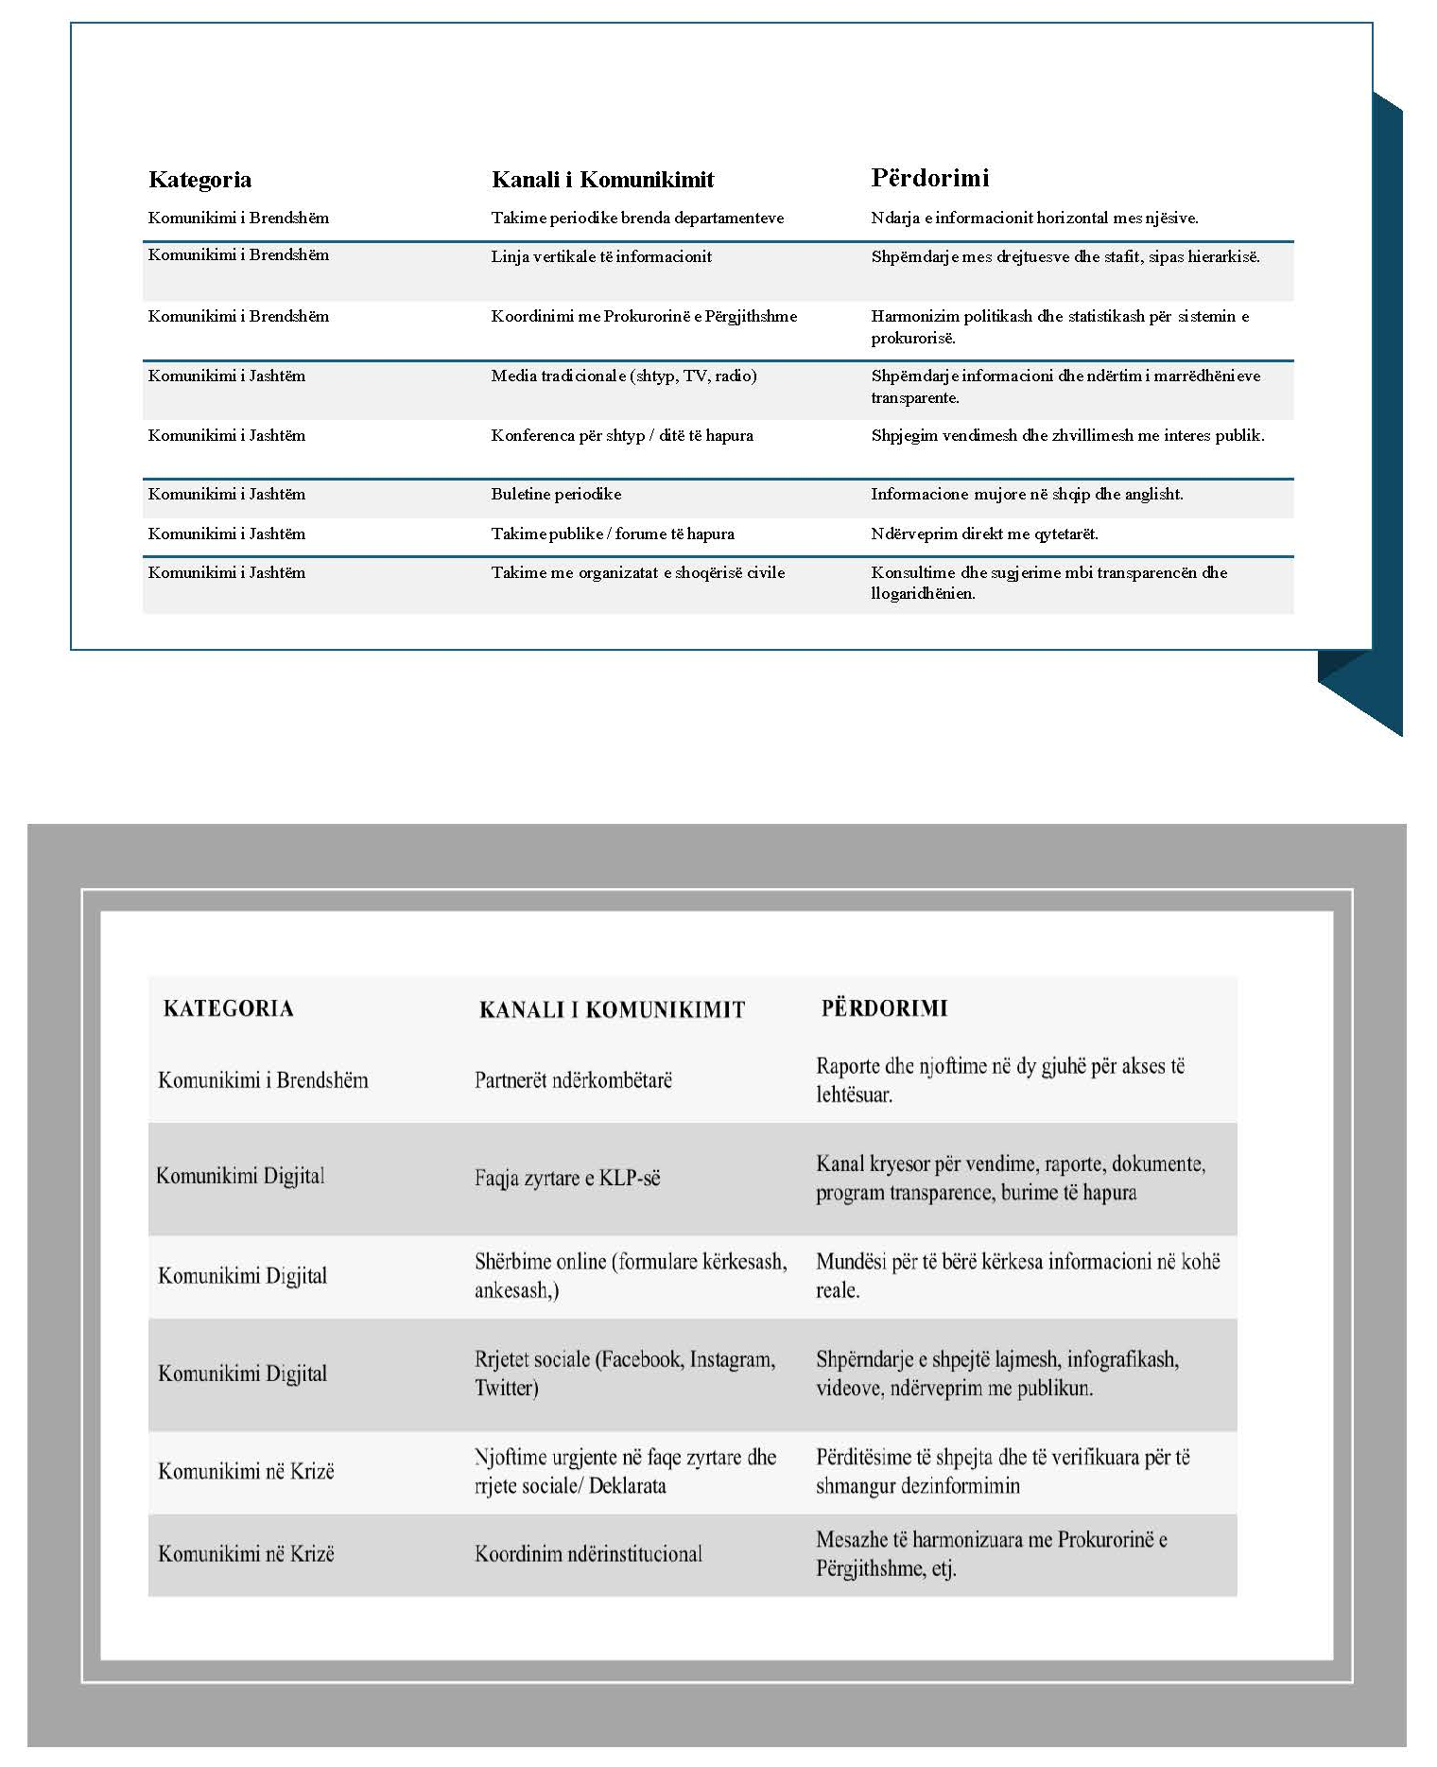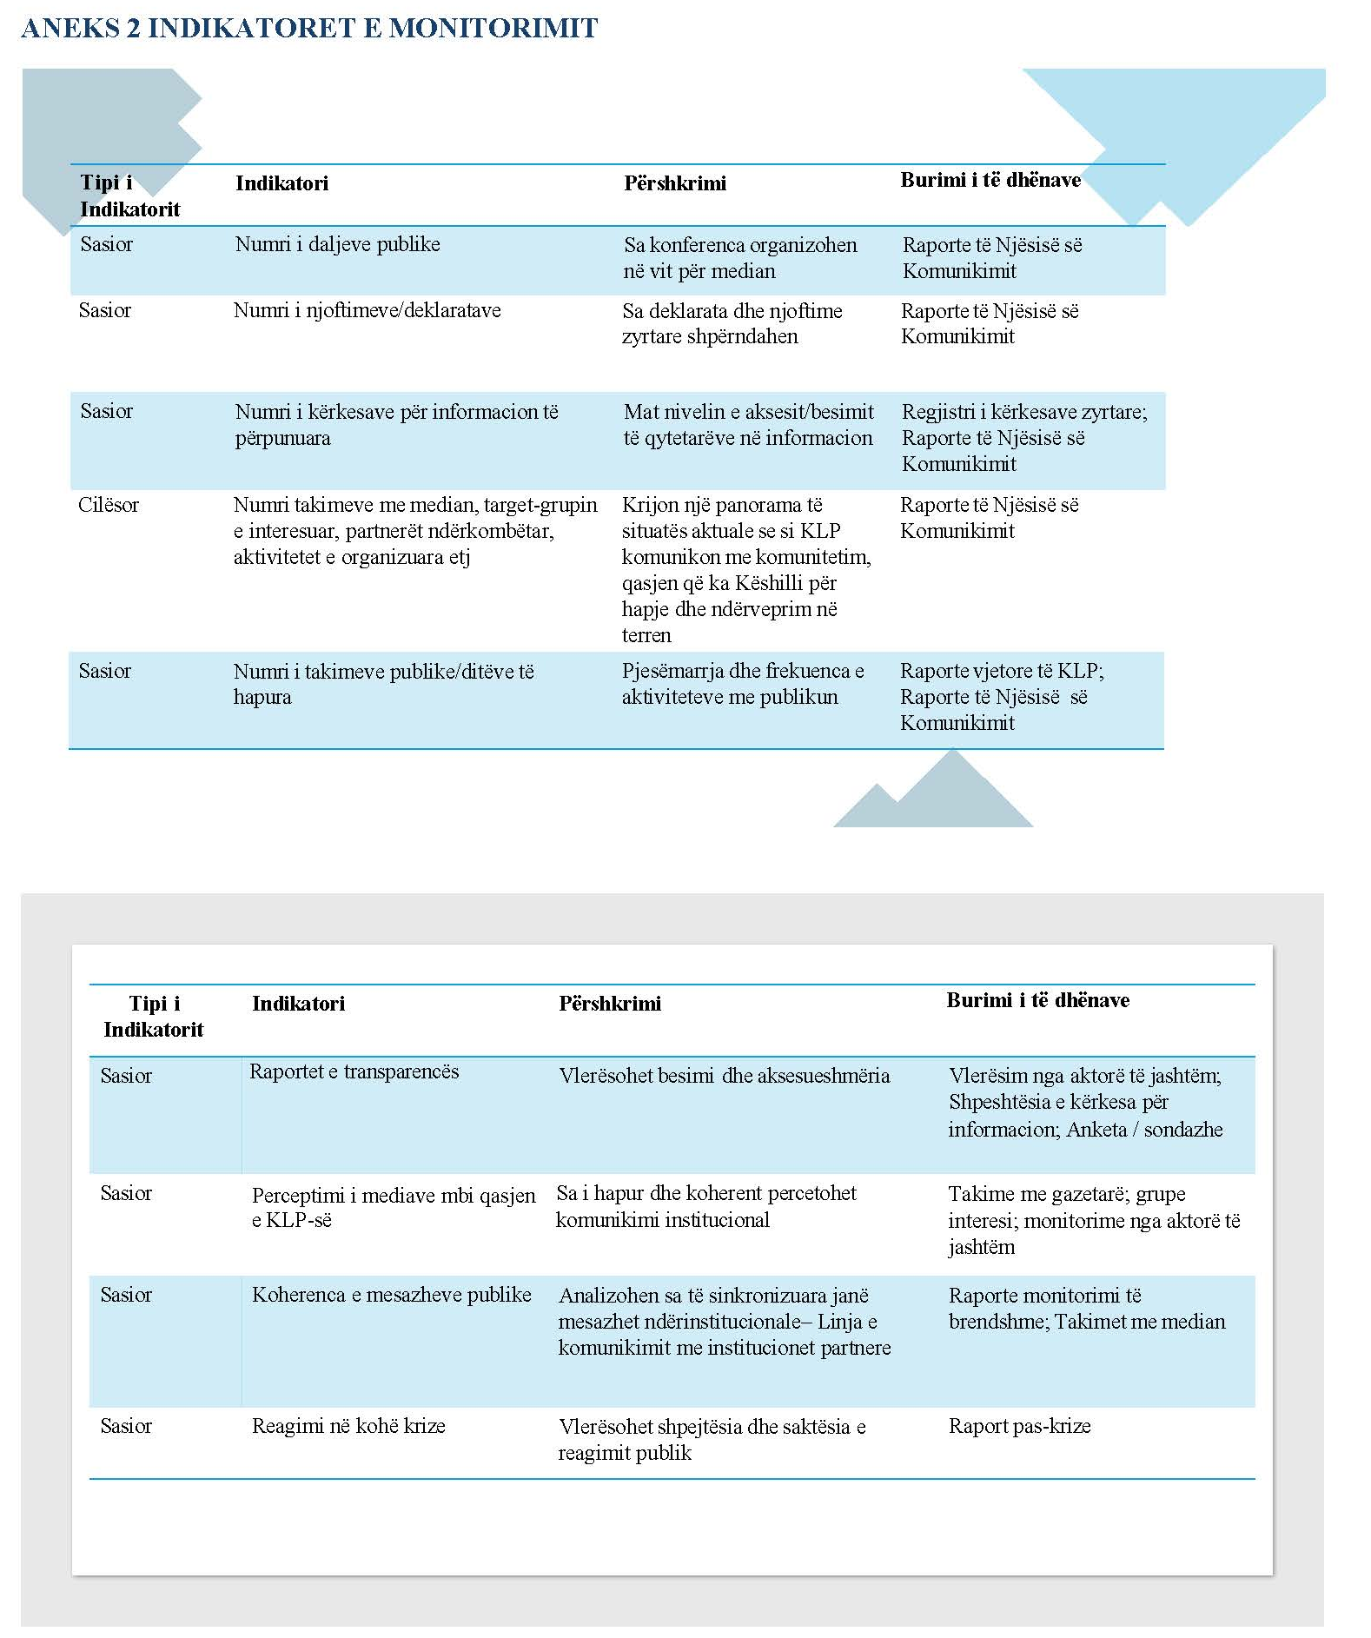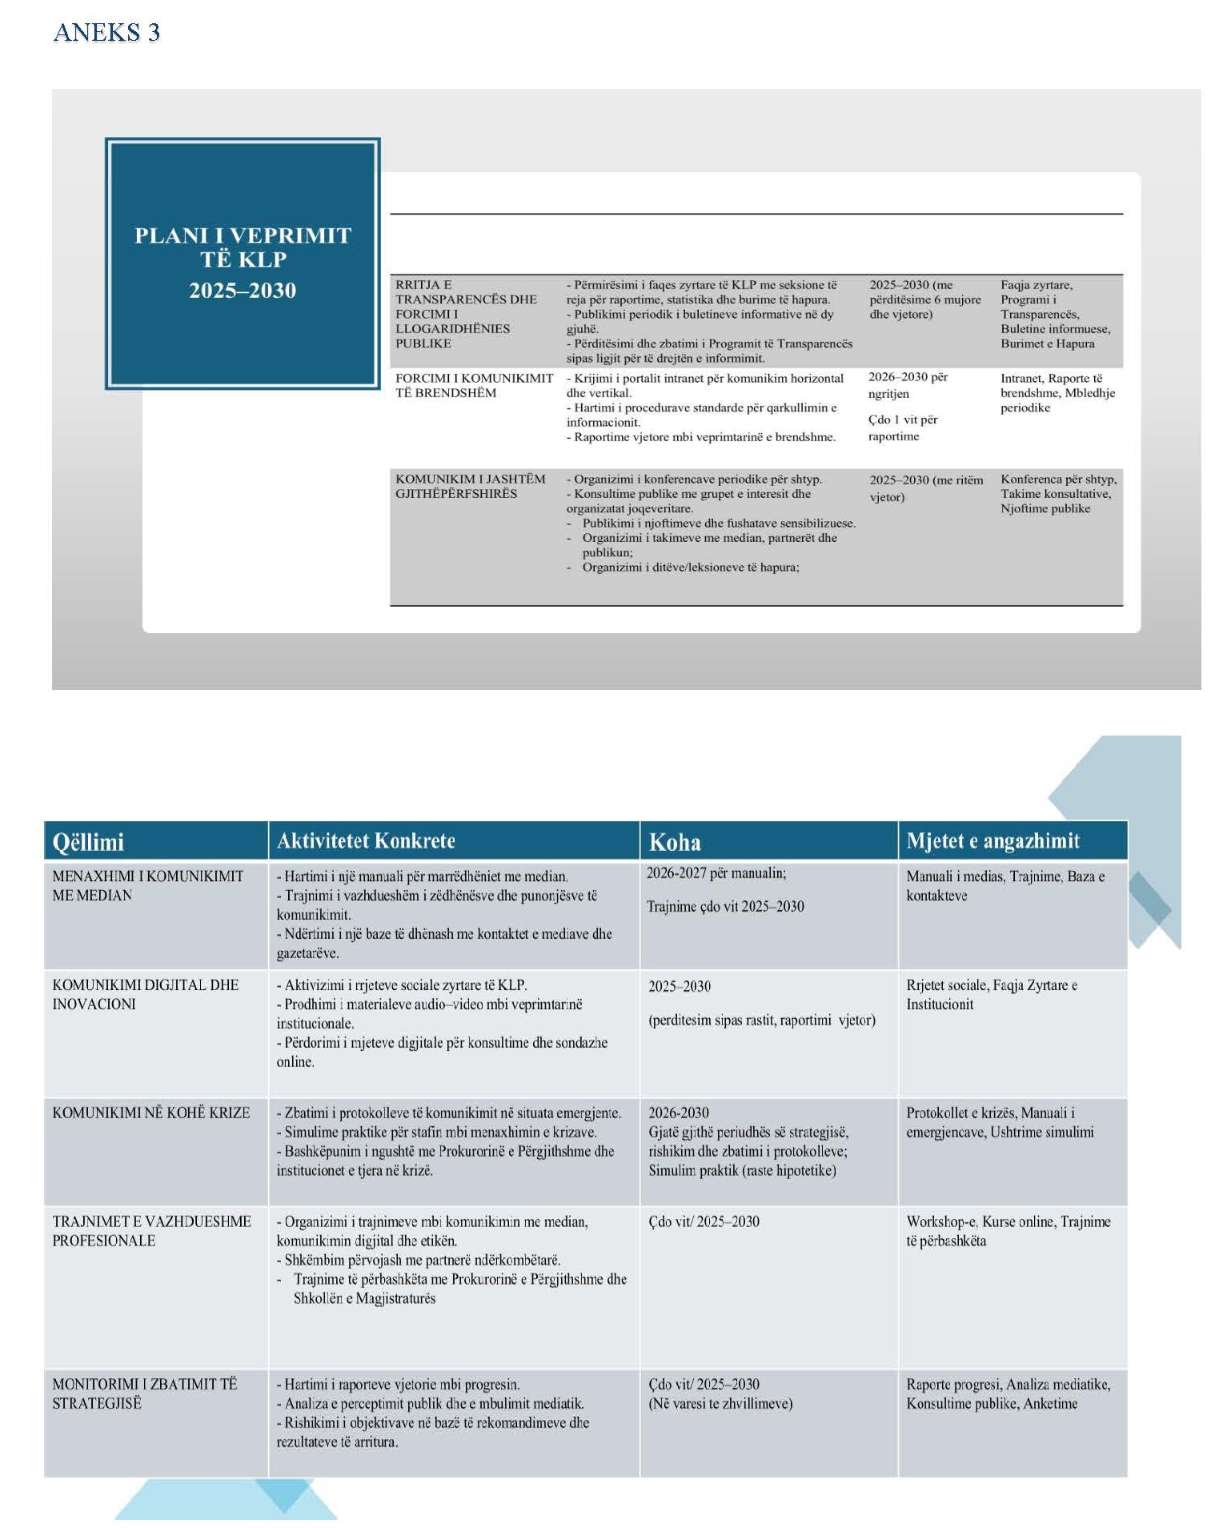

Kushtetuta e Republikës së Shqipërisë, neni 35/2: “Askush nuk mund të detyrohet, përveç rasteve të parashikuara me ligj, të bëjë publike të dhëna në lidhje me personin e tij”; ligji nr. 97/2016, “Për Organizimin dhe funksionimin e prokurorisë”, neni 279 i Kodit të Procedurës Penale (referuar nga ky ligj): “Veprimet hetimore janë sekrete deri në momentin e shpalljes së vendimit përfundimtar...”; udhëzimi i përgjithshëm i prokurorit të përgjithshëm nr. 1/2019.
Kushtetuta e Republikës së Shqipërisë, neni 30: “Kushdo akuzohet ose pandehet për kryerjen e një vepre penale prezumohet i pafajshëm, deri sa fajësia e tij të provohet me vendim gjyqësor të formës së prerë.”; ligji nr. 115/2016 “Për institucionet e qeverisjes së sistemit të drejtësisë” vendos detyrimin për respektimin e parimeve kushtetuese nga institucionet e drejtësisë, përfshirë prezumimin e pafajësisë; Rekomandimi Rec(2003)13 i Këshillit të Evropës, paragrafi 8 dhe 9 (Autoritetet publike, kur informojnë mbi procedura penale, duhet të respektojnë prezumimin e pafajësisë).
Kushtetuta e Republikës së Shqipërisë, neni 35; ligji nr. 9887, datë 10.3.2008, “Për mbrojtjen e të dhënave personale”, nenet 4, 5, 6 dhe 12; ligji nr. 33/2022, “Për të dhënat e hapura dhe ripërdorimin e informacionit të sektorit publik”, neni 7, direktiva e BE-së 2019/1024, neni 1/2.
Kushtetuta e Republikës së Shqipërisë, neni 18, neni 22/2; ligji nr. 119/2014, “Për të drejtën e informimit”, neni 3; rekomandimet e Këshillit të Evropës, Rec(2010)12 – mbi gjyqtarët: pavarësia, efektiviteti dhe llogaridhënia, pika 56, Rec(2000)19 dhe Rec(2012)11 – mbi rolin e prokurorëve.
Kushtetuta e Republikës së Shqipërisë, neni 17 dhe neni 170, parashikojnë kufizimin e të drejtave dhe lirive themelore vetëm në raste kur kërkohet nga interesi publik ose siguria kombëtare; ligji nr. 8457, datë 11.2.1999, “Për informacionin e klasifikuar ‘Sekret Shtetëror’”, i ndryshuar, përcakton qartë se informacioni që lidhet me mbrojtjen kombëtare, sigurinë publike dhe interesat thelbësorë të shtetit nuk mund të bëhet publik.
Kushtetuta e Republikës së Shqipërisë, neni 35, garanton të drejtën e çdo individi për mbrojtjen e të dhënave personale dhe të jetës private; ligji nr. 9887, datë 10.3.2008, “Për mbrojtjen e të dhënave personale”, i ndryshuar.
Kushtetuta e Shqipërisë, neni 23; ligji nr. 119/2014, “Për të drejtën e informimit”, neni 1 dhe 2.
Ligji nr. 119/2014, neni 7, neni 5.
Ligji nr. 119/2014, neni 17.
Kushtetuta e Shqipërisë, neni 18, ligji nr. 97/2016, “Për organizimin dhe funksionimin e prokurorisë”, neni 10, Kodi i Etikës i Prokurorëve.
Ligji nr. 119/2014, nenet 18 dhe 19, nenet 24–25.
Kushtetuta e Shqipërisë, neni 2/2; ligji nr. 115/2016, “Për institucionet e qeverisjes së sistemit të drejtësisë”, neni 182, Etika e prokurorit.
Ligji nr. 97/2016, neni 9, neni 10, Kodi i Etikës së Prokurorëve.
Ligji nr. 33/2022, “Për të dhënat e hapura dhe ripërdorimin e informacionit të sektorit publik”, nenet 4 dhe 7, direktiva (BE) 2019/1024;
Kushtetuta e RSH-së, nenet 23 dhe 42; ligji nr. 97/2016, “Për organizimin dhe funksionimin e Prokurorisë”; Kushtetuta e RSH-së, neni 35; ligji nr. 9887, datë 10.3.2008, “Për mbrojtjen e të dhënave personale”; Kushtetuta e RSH-së, neni 43; Kodi Penal, nenet 119/a dhe 119/b; Konventa Evropiane për të Drejtat e Njeriut, neni 10;
Ligji nr. 119/2014, “Për të drejtën e informimit; ligji nr. 33/2022, “Për të dhënat e hapura dhe ripërdorimin e informacionit të sektorit publik”; direktiva (BE) 2019/1024; Kushtetuta e RSH-së, neni 23; ligji nr. 119/2014, “Për të drejtën e informimit”.
Ligji nr. 115/2016, “Për institucionet e qeverisjes së sistemit të drejtësisë” – i jep KLP-së kompetencën për të miratuar rregullore dhe politika mbi transparencën dhe marrëdhëniet me publikun; Kushtetuta, neni 23 – E drejta e informimit; ligji nr. 119/2014, “Për të drejtën e informimit” – Parimi i transparencës maksimale.
Ligji nr. 97/2016, “Për organizimin dhe funksionimin e prokurorisë” – përcakton rolin e drejtuesve të prokurorive dhe detyrimin e tyre për të garantuar funksionimin e zyrës, përfshirë komunikimin publik; udhëzimi i përgjithshëm i prokurorit të përgjithshëm nr. 1/2019 – parashikon caktimin e zëdhënësve dhe rregullat për marrëdhëniet me median.
Ligji nr. 119/2014, nenet 7 dhe 10 – detyrimi i institucioneve publike për publikimin proaktiv të informacionit; ligji nr. 115/2016 – jep bazën për struktura ndihmëse pranë KLP-së dhe prokurorive; udhëzimi nr. 1/2019 – përcakton detyrat praktike të punonjësve të komunikimit (njoftime për shtyp, përgjigje për media, koordinim institucional).
Ligji nr. 97/2016, “Për organizimin dhe funksionimin e Prokurorisë në Republikën e Shqipërisë”; ligji nr. 119/2014, “Për të drejtën e informimit” – i ngarkon detyrimin për të garantuar transparencën dhe aksesin e publikut në informacion; ligji nr. 9887/2008, “Për mbrojtjen e të dhënave personale”; udhëzimi i përgjithshëm i prokurorit të përgjithshëm nr. 1/2019, “Për marrëdhëniet me publikun”.
Ligji nr. 97/2016, “Për organizimin dhe funksionimin e Prokurorisë”; rregullorja mbi organizimin dhe funksionimin e brendshëm të KLP-së; udhëzimi i përgjithshëm i prokurorit të përgjithshëm nr. 1/2019.
Kushtetuta e Republikës së Shqipërisë, neni 23; ligji nr. 97/2016, “Për organizimin dhe funksionimin e Prokurorisë në Republikën e Shqipërisë”, nenet 81 dhe 103; ligji nr. 115/2016, “Për institucionet e qeverisjes së sistemit të drejtësisë”, neni 159, pika 1, germa “dh”; ligji nr. 119/2014, “Për të drejtën e informimit”, neni 7 mbi transparencën proaktive; neni 15 mbi koordinatorët për të drejtën e informimit; ligji nr. 9887/2008, “Për mbrojtjen e të dhënave personale”, nenet 5 dhe 6; udhëzimi i përgjithshëm i prokurorit të përgjithshëm nr. 1/2019, “Për marrëdhëniet me publikun”.

